1. 在model.py基础上，编写一个包含4个（卷积+relu+maxpooling）+3 个（全连接）层的卷积神经网络用于医学图像的分类。将程序和网络的执行结果截图。

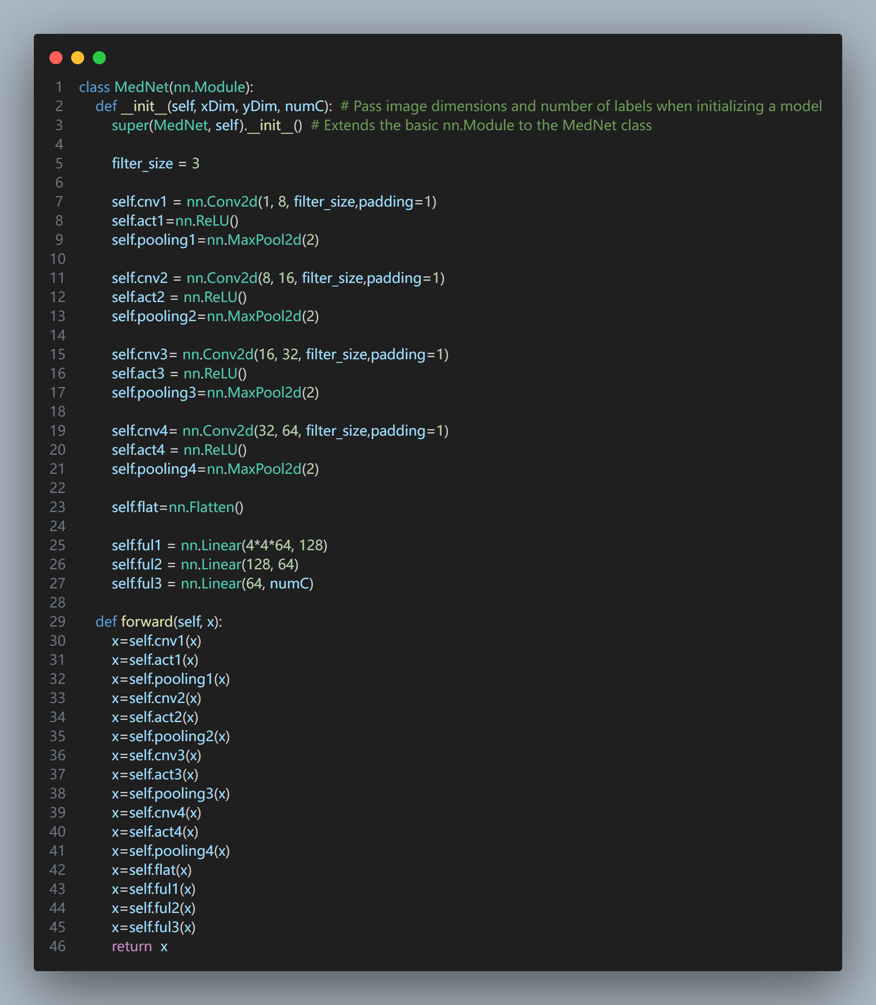

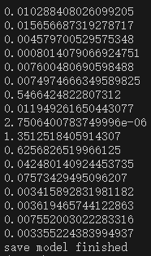

1. 修改chat_gpt.py代码，让它能正常进行10分类的任务。

